招聘简章
北京指南针科技发展股份有限公司
大型金融上市公司 股票代码：300803



指南针自上市以来，一直重视人才培养战略，本年度计划在贵校招聘50名应届毕业生（实习生），列为公司人才梯队培养对象。
【招聘岗位】
客户顾问
【专业要求】
工商管理、市场营销、电子商务、会计、计算机、金融、投资等专业。
（通过证券从业资格考试的人员优先，入职公司且登记为一般证券从业人员后奖励1000元）
【岗位要求】
☑18-30周岁，大专及以上学历。
☑做事认真踏实，为人正直诚恳，具有良好的团队精神。
☑沟通能力强，普通话标准；有亲和力，工作积极主动，乐观开朗。
☑敢于挑战，不甘平凡，有上进心，愿意在金融、营销领域成长发展。
☑身体健康，无不良嗜好，无明显纹身。
【薪资待遇】
高底薪3520元+高提成（6%-12%）+200元餐补（考勤）+职称津贴+各项奖金
【其他福利】
♥优秀员工国内外旅游、户外拓展活动。
♥每位员工五险一金。
♥公司为学生提供免费宿舍。
♥每年公司组织定期体检。
♥法定假日休息。
♥根据工作表现、业绩情况发放任务奖励（金条、现金、大家电、生活用品、数码产品等）。
♥年末给父母的孝心金（1000元-2000元）。
【培训机制】
▶四天岗前培训------了解公司概况，知晓公司营销体系，掌握基础的销售技巧，树立积极向上的心态。
▶一个月在岗培训------分阶段由浅入深系统地培训销售的完整流程，掌握初级产品的销售技巧，使之具备初级销售的能力。
▶每两月一次的针对性培训------针对不同销售期的特点，有针对性的做产品和销售技巧、服务意识的培训，挖优秀员工的亮点，补落后员工的短板，使之具备高级销售的能力。
▶证券从业资格考试培训------名师讲课，老师答疑，错题解析，专业刷题APP，更有大数据进行过程指标把控，帮忙新人考取证券从业资格证。
▶金融市场专业知识培训------行业内机构大佬、私募牛人不定期来司介绍行业发展动态，培训最新投资方法。
【工作内容】
➤通过电话与公司提供的优质客户进行有效沟通，指导用户下载使用软件。
➤定期维护客户，按公司的统一标准给客户提供软件使用方面的服务。
➤在讲师部老师的辅助下，完成销售任务。
【职业规划】
业务员：初级----中级----高级。
管理层：组长----经理----总监。
其他岗位：讲师、策划、合规专员、客服专员、产品研发、培训师、人事行政等岗位。
【我们的优势】
☛优秀的行业口碑-----20多年的老牌名企，上市公司，行业龙头，技术领先
☛先进的营销模式-----零基础就可以快速上手，降低了工作难度
☛广阔的发展前景-----上市后的快速发展+金融行业的广阔前景

指南针简介
指南针品牌创建于1997年，总部设立在北京，自成立以来一直专注于证券分析和证券信息服务。2001年，经北京市人民政府批准，北京指南针科技发展股份有限公司（以下简称“指南针”）成立。2007年，经中国证监会和证券业协会批准，指南针在深市中关村科技园区三板（现“新三板”）成功挂牌(代码：430011，简称“指南针”)。2019年，指南针在深圳证券交易所创业板成功上市 (代码：300803，简称“指南针”)，目前注册资本4.05亿元人民币。
指南针是中国证监会批准的证券投资咨询机构（许可证编号：012000），也是北京市科学技术委员会、北京市财政局、北京市国家税务局、北京市地方税务局联合认定的国家高新技术企业。公司总部座落于中关村北部核心区——TBD云集中心，目前在全国拥有两大运营中心——北京TBD运营中心以及广东智富运营中心，拥有在册员工1500余人。
作为中国最早的证券分析软件开发商和证券信息服务商之一，指南针是全国首家赢富数据信息服务商，也是第一批获得深交所Level2数据授权的信息运营商之一，同时还是较早获得上交所Level2数据授权信息运营商之一。
公司拥有一支以清华计算机博士与硕士为核心班底，以及中外著名院校精英的专业技术研发团队、业内资深投资顾问团队。正是这支团队用不断创新的发明和专业化的证券研究，将交易所授权的高端商业数据进行深度加工和提炼，最终形成投资者简单易用、高效实用的分析产品，为投资者提供优质服务。
指南针品牌已经过23年的发展，指南针已成为综合性的大型金融信息服务股份制企业。面对未来的机遇与挑战，指南针将会继续以技术为基、产品为本，通过知行迭代，不断保持研发技术的领先性、产品的创新性、服务的优质性。同时提升从PC、云端载体，向移动领域的拓展，继续为投资者提供专业严谨、简单易用的投资工具。
指南针现面向全国校园招聘，提供客户顾问、客服、售后服务、合规专员等岗位。除正常薪酬及福利外，公司特为应聘学生提供宿舍便利。同时，为提升员工的工作及专业能力，公司将提供专业完整的岗前培训及在岗培训。所以，我们提供的不仅仅是一份就业机会，更提供了一份有志青年踏入北京，并且尽快融入北京及就业的机会。
公司拟在本季度，招聘50人，工作地点北京。根据岗位情况入职公司或公司的全资子公司。

公司业务
作为中国最早的证券分析软件开发商和证券信息服务商之一，公司以专业化的证券研究和不断创新的发明而著称，集数据研究、产品开发、市场营销、客户服务为一体的行业内大型公众公司。
公司拥有一支以清华计算机博士与硕士为核心班底，以及中外著名院校精英的专业技术研发团队、业内资深投资顾问团队。正是这支团队用不断创新的发明和专业化的证券研究，将交易所授权的高端商业数据进行深度加工和提炼，最终形成投资者简单易用、高效实用的分析产品，为投资者提供优质服务。
公司主要业务为金融信息服务业务，主要以公司自主研发的证券工具型软件终端为载体，向投资者提供及时、专业的金融数据分析和证券投资咨询服务等。公司的金融信息服务已布局PC端和移动端，面向个人投资者提供专业化的服务。
公司采用直销模式进行销售，即直接向客户提供包括金融资讯及数据的PC终端等产品及服务。公司的主要客户群体为专业的个人投资者，公司自主研发的证券工具型软件主要包括财富掌门系列和全赢博弈系列产品等。2019年，公司推出新产品财富掌门DPFMRAII系统，该系统产品分为标准版、高级版、专业版和定制版四个版本，主要面向中高端用户和管理资金规模较大的专业投资者。财富掌门系列产品在功能上更注重于证券投资的风险控制管理，与公司原有的全赢系列的高端产品之全赢博弈私享家版在功能上各有侧重，属于公司产品序列中高端产品的延伸。
公司宣扬感恩情、服务心、危机感、进取心、团队魂、责任心的企业文化，努力实现客户、公司和员工的“三赢”局面，一线普通销售人员（客户顾问）年人均收入8万以上。

经营理念
★什么样的钱可以挣？  公司和用户双赢的钱可以挣  对投资者有益的钱可以挣 | ★什么样的需求可以满足？  有理论依据、符合科学原理的需求可以满足  基于数据清洗、加工、深度挖掘的需求可以满足  基于还原市场、揭示市场的需求可以满足
★什么样的钱不能挣？  公司挣钱、用户赔钱的钱不能挣  对投资者没有帮助的钱不能挣 | ★什么样的需求不能满足？  没有理论依据、违背科学原理的需求不能满足  违反证监会监管要求的需求不能满足  损害其他投资者利益的需求不能满足
公司荣誉
2019年 沪、深交易所《证券信息服务奖》
2017年 沪、深交易所《发展进步奖》《优秀合作伙伴》
2017年 工信部中国电子信息产业发展研究院《证券行业最佳产品奖》
2016年 工信部中国电子信息产业发展研究院《中国证券信息服务业最具影响力企业奖》
2015年 工信部中国电子信息产业发展研究院《证券行业最佳产品奖》

2013年 工信部中国电子信息产业发展研究院《同业客户满意度最高企业》
2011年 工信部中国电子信息产业发展研究院《中国证券信息服务客户满意第一品牌》
2010年 上交所《信息服务商安全运行奖》
2008年 北京市科学技术委员会、北京市财政局等联合认证《高新技术企业》
我们坚持
人生在世，无论少壮暮年、垂髫鹤发，若如愚公般勤奋始终，定会建功立业，彰表后人，正所谓天道酬勤！
人生不过百年，二十岁前借钱花，花的是父母社会的钱；二十至六十挣钱花，花的是自己劳动所得；六十岁后取钱花，花的是自己积攒下的养老钱。故二十至六十之人，本分即是挣钱的！
人生之旅，虽阴晴圆缺无法抵抗，然心情由己，如明镜照人：你笑它亦笑，你哭它亦哭。故此，顺风顺水时，自然要说“太好了！”；而遇艰难险阻，更要以积极阳光欢乐的心态微笑着说：“太好了！”

公司环境
 | 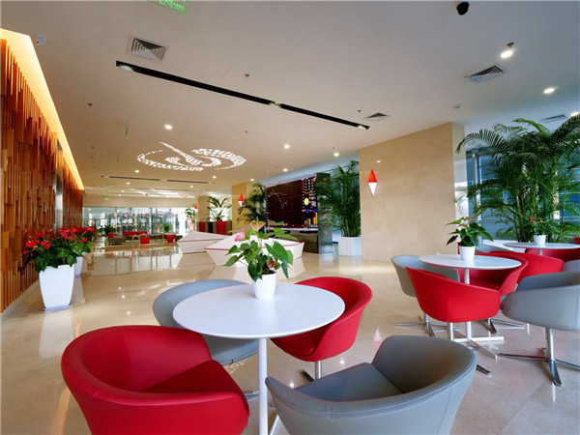
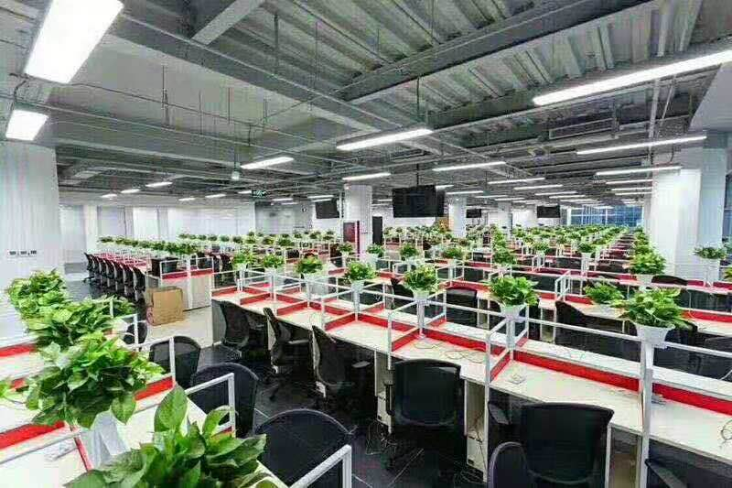 | 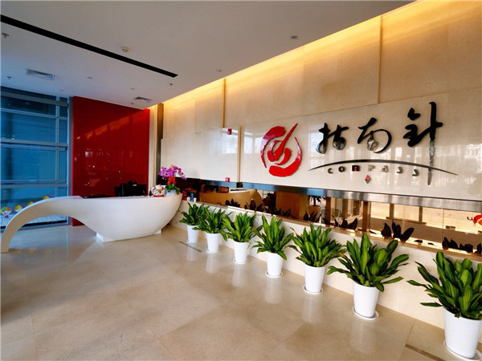
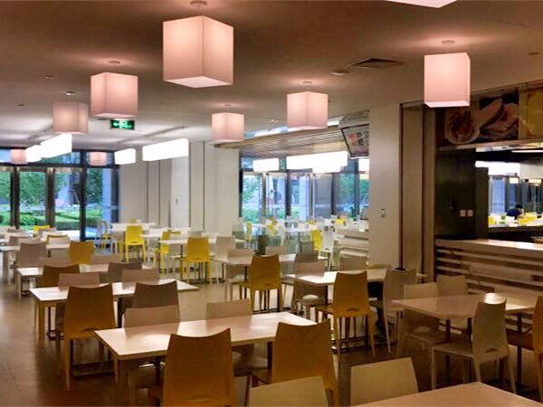 | 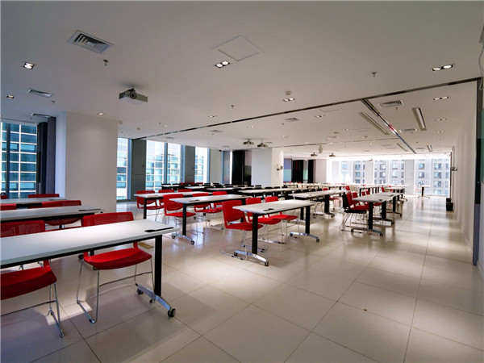
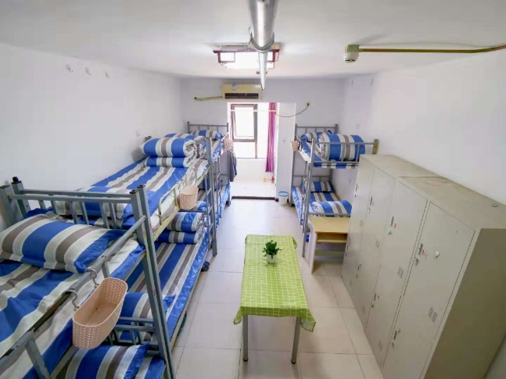 | 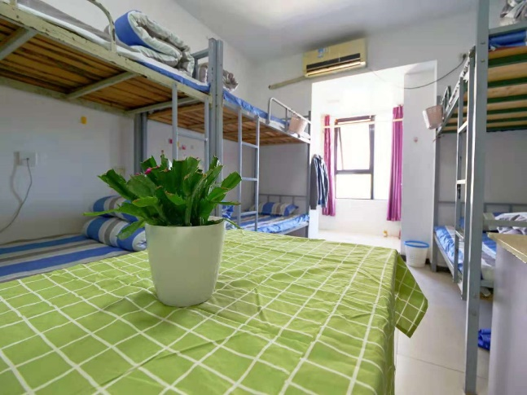
部分合作院校
 | 渤海理工职业学院 | 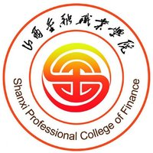 | 山西金融职业学院
 | 河北水利电力学院 |  | 运城职业技术学院
 | 邢台职业技术学院 |  | 河北建材职业技术学院
 | 山西应用科技学院 |  | 河北化工医药职业技术学院
 | 内蒙古交通职业技术学院 |  | 承德石油高等专科学校
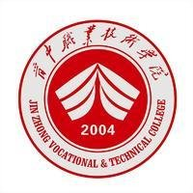 | 晋中职业技术学院 |  | 河北旅游职业学院
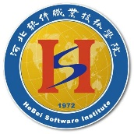 | 河北软件职业技术学院 | 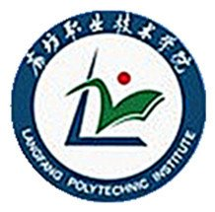 | 廊坊职业技术学院
 | 辽宁理工学院 | 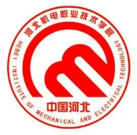 | 河北机电职业技术学院
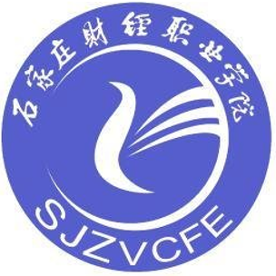 | 石家庄财经职业学院 | 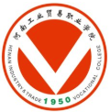 | 河南工业贸易职业学院
 | 平凉职业技术学院 |  | 华北理工大学

联系方式
地址：北京市昌平区北七家镇七北路42号TBD云集中心2号楼A座指南针大厦
电话 :杜经理18603249460（微信同步）
公司官网：http://www.compass.cn/
产品官网：http://www.znz888.cn/
